2017年中国植物园学术年会通知
（第一轮）
健康是促进人的全面发展的必然要求，是经济社会发展的基础条件，是民族昌盛和国家富强的重要标志，也是广大人民群众的共同追求。
植物园作为植物多样性保护、科普教育及可持续利用的核心机构，在创新绿色和可持续发展方面承担着重大的社会责任，为充分展现当前中国植物园的建设和发展成果，展示新技术在植物保存保护、中药资源可持续开发利用等研究中的现代应用以及在未来社会发展中的作用和魅力，中国植物学会植物园分会联合中国植物园联盟、中国公园协会植物园工作委员会、中国环境学会-植物环境与多样性专业委员会、中国生物多样性保护与绿色发展基金会植物园工作委员会、中国科学院植物园工作委员会、国际植物园协会（IABG）、国际植物园保护联盟（BGCI）、国家药用植物园体系、中华中医药学会中药资源学分会等国内外植物园组织，定于2017年10月9-13日在重庆举办2017全国植物与健康峰会暨2017年中国植物园学术年会。本届年会由重庆市药物种植研究所（重庆药用植物园）承办，主题为“植物园：协同创新 开放共享 绿色健康”，诚邀广大植物园工作者前来交流探讨。

一、会议主题：植物园：协同创新 开放共享 绿色健康
专题：1、植物园建设与管理
2、植物多样性的保育和利用
3、环境教育与科学传播
4、植物园园艺技术与民族植物学
5、活植物管理
二、会议时间和地点：
时间：2017年10月9-13日
地点：重庆天来大酒店
会议语言：中文或英文(中文翻译)。
三、大会日程:
日期 | 活动事项
10.9 | 报到
10.10-11 | 学术研讨会
10.12-13 | 植物考察及散会
四、组织单位
主办单位：
中国植物学会植物园分会
中国植物园联盟
中国公园协会植物园工作委员会
中国环境科学学会-植物环境与多样性专业委员会
中国生物多样性保护与绿色发展基金会植物园工作委员会
中国科学院植物园工作委员会
中国野生植物保护协会迁地保护专业委员会
国际植物园保护联盟（BGCI）
国际植物园协会（IABG）
东亚植物园网络（EABGN）
国家药用植物园体系
中华中医药学会中药资源学分会
承办单位：
重庆市药物种植研究所（重庆药用植物园）
五、学术报告摘要、论文征集：
1、学术报告摘要：
①符合主题；②须制作PPT；③大会报告时间为30分钟（包括讨论提问），专题报告时间为15分钟（包括讨论提问）；④报告摘要和关键词：中英文、宋体4号字、摘要字数300-500字。
2、《中国植物园第二十期》论文：
即日起征集论文，优秀论文将选入《中国植物园》第20期出版。每篇论文总字数控制在5000字之内，具体要求见征稿通知。
论文提交日期：2017年6月30日
联系人：刘东燕 TEL: 010-62591567-2029，62596739 (FAX)
E-mail: zgzwy@beijingbg.com
地址：北京海淀香山卧佛寺路北京植物园 100093
六、优秀青年报告奖评选
学术会议期间将从40岁以下报告人的演讲中评选出5名优秀青年报告人，颁发2017年度中国植物园学术年会优秀青年报告奖。
七、会议相关费用
会务费：1000元/人，学生500元/人（凭学生证），含会议费和资料费等。
住宿会议统一安排住宿，费用自理。住宿费、考察项目费用及支持方式见第二轮通知

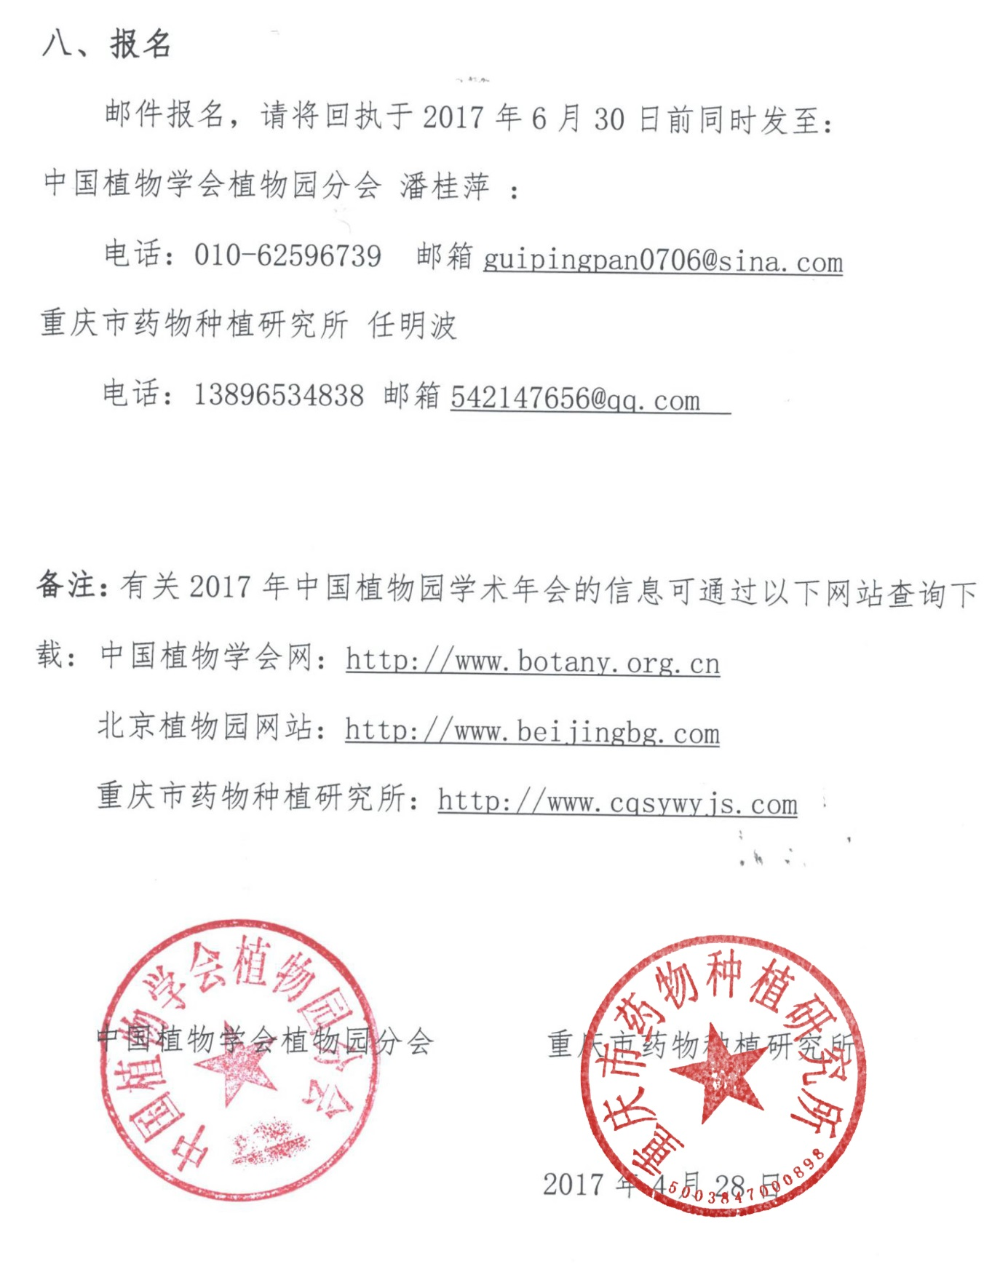

2017年中国植物园学术年会回执

（第一轮）
姓名 |  |  |  | 单位
性别 |  | 职称或职务 |  |  |  | 手机号码
E-mail
报告申请 | 是□ 否□ |  | 报告题目
 |  |  |  |  | 是否为40岁以下青年报告： 是□ 否□
报告所属专题 | □1．植物园建设与管理 □2．植物多样性的保育和利用  □3．环境教育与科学传播 □4．活植物管理  □5．植物园园艺技术与民族植物学
是否接站 | 是□ 否□ |  | 接站地点 |  | 重庆江北机场、重庆高铁站
住房要求  （√在前） | 标间（可与他人合住）□ 标间（单独住）□ 单间□ （其他需求请备注：）
是否参加考察 | 是，我要参加□ 否，我不参加□

注：1、回执一人一份，并2017年6月30日前通过邮件返回，回执同时发送给：

潘桂萍：010-62596739，E-mail: guipingpan0706@sina.com 中国植物学会植物园分会
任明波：13896534838 542147656@qq.com 重庆市药物种植研究所

2、根据回执预订酒店房间，按回执先后安排住宿。

